Олишкевич Игорь Русланович, группа 25 ПО.

Тема: Средства управления ресурсами ОС Windows.

Цель работы: Изучить структуру ключей реестра, типы параметров ключей, способы редактирования реестра; получить практические навыки работы с редактором реестра RegEdit.

Редактирование реестра: Фирма Microsoft предусмотрела множество элементов интерфейса пользователя, предназначенных для изменения конфигурации системы , т.е. реестра – это и Панель Управления (Control Panel), и диалоговые окна свойств, и многое другое. При этом изменения параметров отражаются на функционировании системы немедленно. Если вы редактируете базу данных реестра, то для того, чтобы хранящиеся в ней параметры были прочтены в память и вступили в силу, чаще всего необходимо перезапустить компьютер.

Результаты изучения работы с редактором RegEdit:

1. 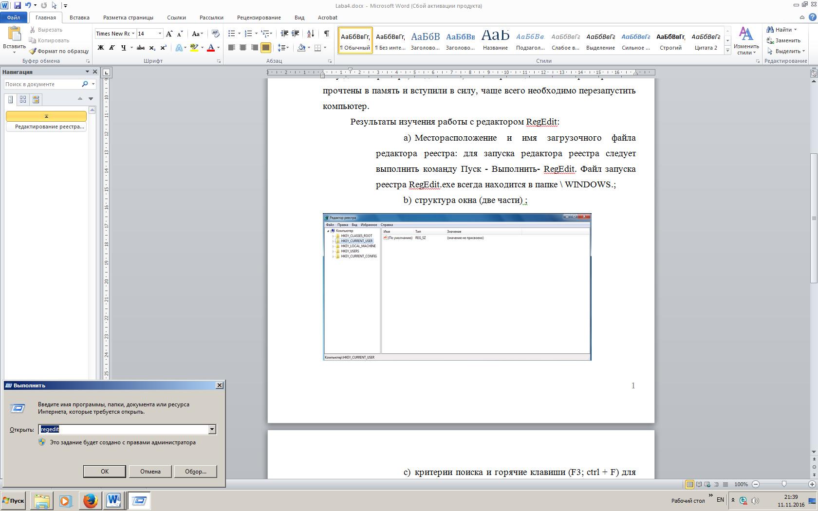Месторасположение и имя загрузочного файла редактора реестра: для запуска редактора реестра следует выполнить команду Пуск - Выполнить- RegEdit (на рис.1). Файл запуска реестра RegEdit.exe всегда находится в папке \ WINDOWS (на рис.2);

Рис.1

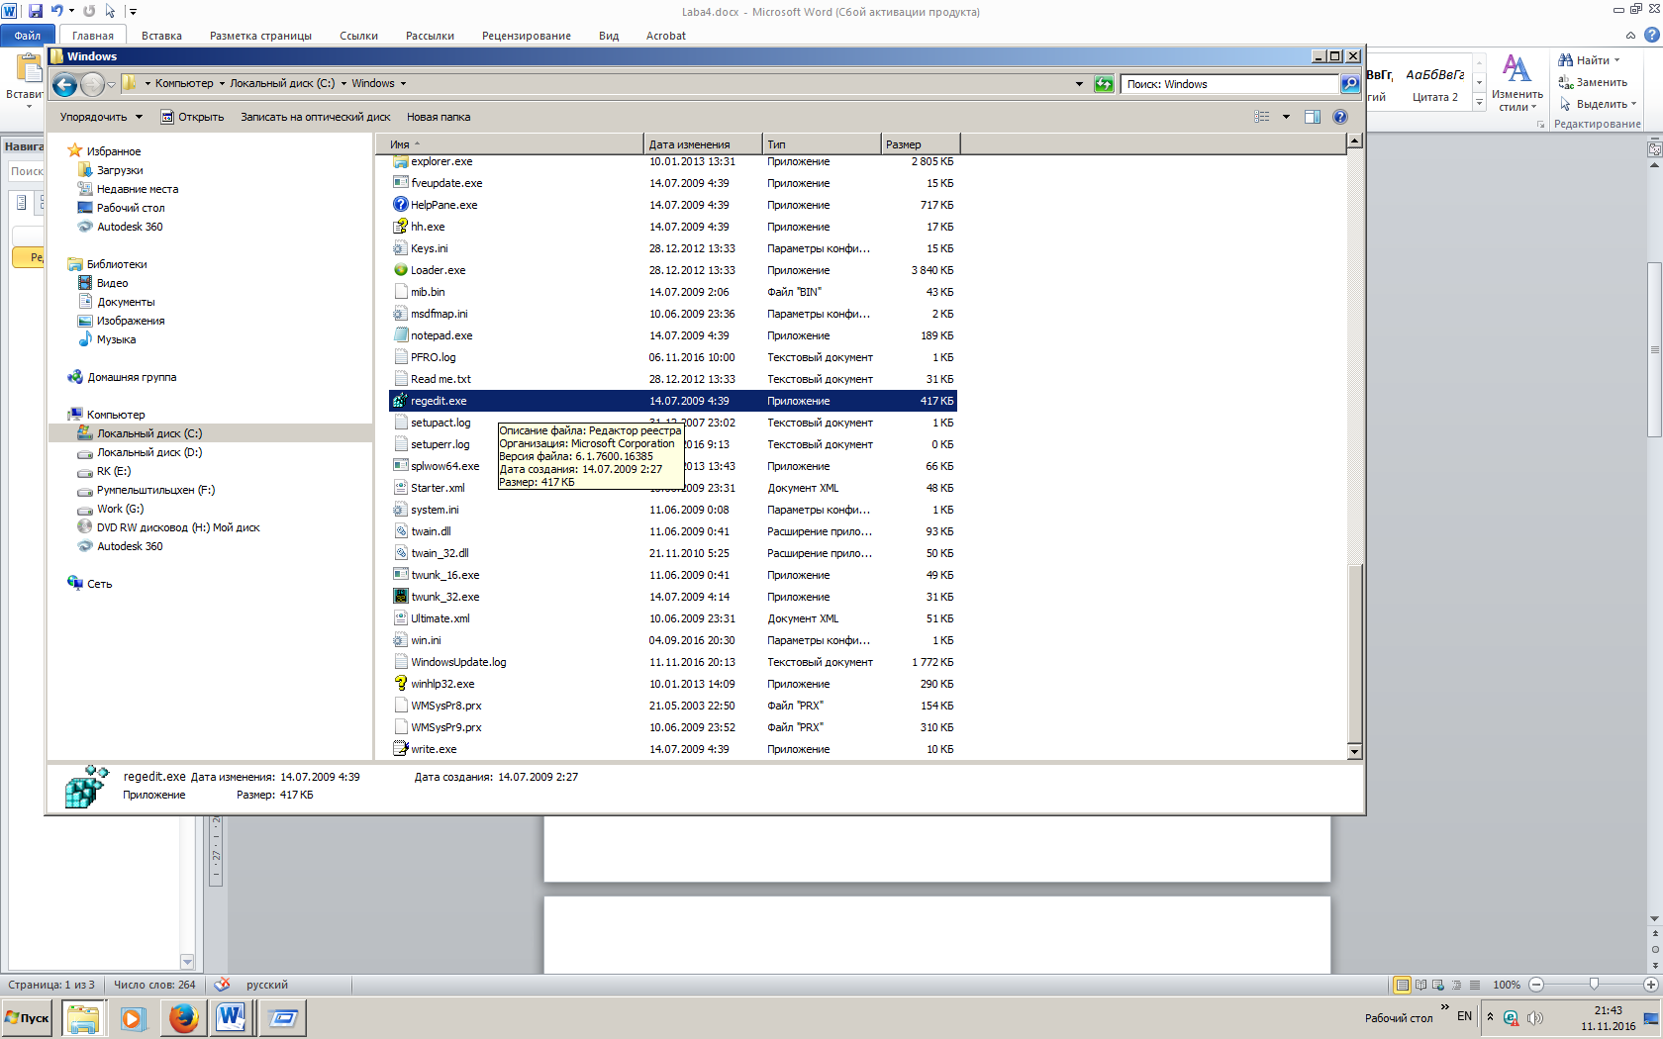

Рис.2

1. структура окна – две части (на рис.3);

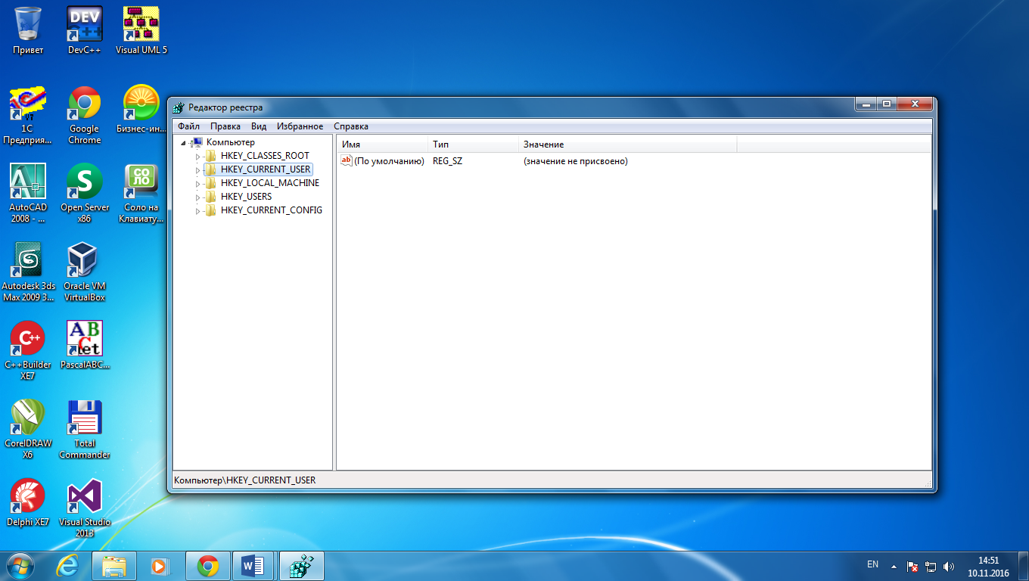

Рис.3

1. критерии поиска и горячие клавиши (F3; ctrl + F) для выполнения поиска (на рис.4);

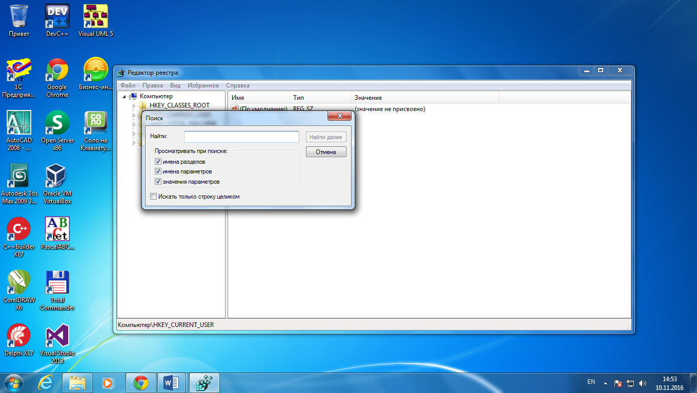

Рис.4

1. назначения команд экспорта и импорта: Как правило, параметры экспортируют перед внесением изменений в реестр (резервное копирование), либо для того чтобы создать REG-файл для последующего импорта в реестр другого компьютера или при автоматической установке системы (на рис.5).

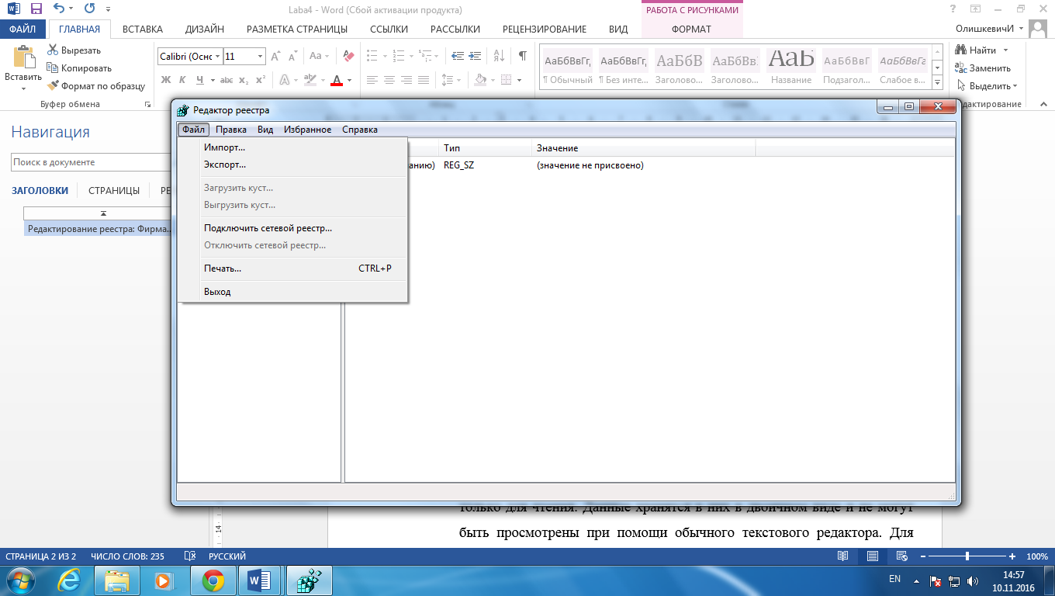Рис.5

Контрольные вопросы:

1. Из каких файлов состоит реестр? Где они расположены?  
   База данных системного реестра Windows 95 хранится в двух файлах – System.dat и User.dat. Это скрытые системные файлы, доступные только для чтения. Данные хранятся в них в двоичном виде и не могут быть просмотрены при помощи обычного текстового редактора. Для внесения изменения в реестр должен использоваться специальный редактор Regedit.exe, который изображает эти два файла как одну систему. По умолчанию файлы System.dat и User.dat хранятся в папке \Windows;
2. Назначение реестра.  
   Является хранилищем множества параметров и установок, необходимых для нормального функционирования Windows на данном конкретном компьютере;
3. Способы редактирования реестра.  
   Панель Управления (Control Panel), и диалоговые окна свойств, непосредственно сам реестр и многое другое;
4. Структура основного раздела Hkey_Classes_Root.  
   Структура раздела несколько отличается от всех остальных. Для каждого зарегистрированного расширения файла имеется подключ (например, .bmp).Значение этого ключа "По умолчанию" указывает на подключ описания документа ("ACDC_BMP"), который расположен в той же ветви основного раздела. В подключе описания документа и содержится цепочка ключей, хранящих информацию об ассоциациях, OLE, DDE;
5. Основные разделы и их назначение.  
   [HKEY_CLASSES_ROOT]  
   Содержит сведения о встраивании и связывании объектов (Object Linking and Embedding, OLE) и ассоциации файлов с приложениями.  
   [HKEY_USERS]  
   Содержит информацию обо всех пользователях данной рабочей станции. Здесь хранятся данные о каждом пользователе, а также типовые настройки, служащие шаблоном для новых ключей, создаваемых пользователем. Типовые настройки включают различные значения по умолчанию для программ, событий, конфигураций рабочего стола и т.д.  
   [HKEY_CURRENT_USER]  
   Содержит настройки системы и программ, относящиеся к текущему пользователю. Он создается при регистрации пользователя в системе на основе информации из соответствующего ключа [HKEY_USERS]. Именно здесь хранится информация о том, как данный пользователь сконфигурировал рабочую станцию.  
   [HKEY_LOCAL_MACHINE]  
   Содержит спецификации рабочей станции, драйверов и др. системные настроцки, включая информацию о типах установленного оборудования, настройках портов конфигурации программного обеспечения. Эта информация специфична для компьютера, а не для пользователя.  
    [HKEY_CURRENT_CONFIG]  
   Содержит информацию о текущей конфигурации аппаратуры компьютера, используется в основном на компьютерах с несколькими аппаратными конфигурациями, например, при подключении портативного ПК к стыковочной станции и отключении от нее. Информация , содержащаяся в этом ключе, копируется из ключа   
   [HKEY_DYN_DATA]  
   Содержит динамическую информацию о состоянии различных устройств, причем она создается заново при каждом старте системы. Этот ключ используется как часть системы измерения производительности и для конфигурации устройств Plug-and-Play (все разделы представлены на рис.6);

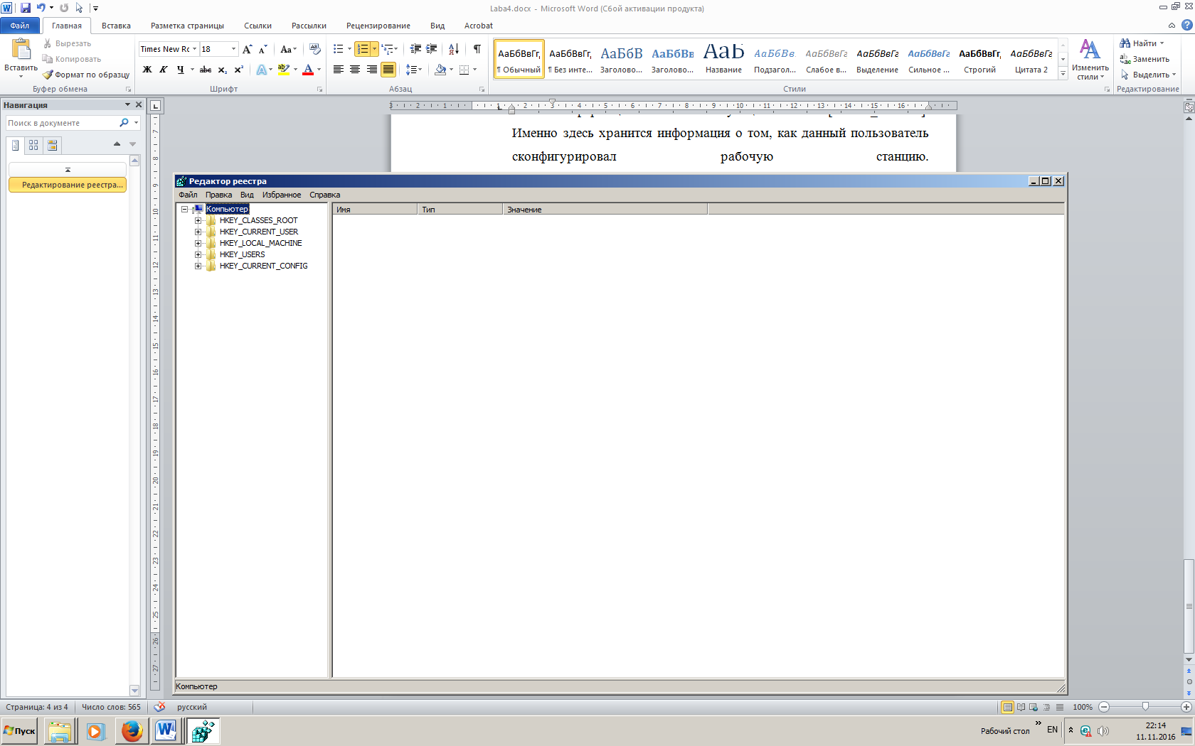

Рис.6

1. Параметры ключей. Типы параметров и их значения.  
   Параметры имеются у каждого ключа и подключа. У каждого ключа обязательно есть хотя бы один параметр -" По умолчанию". Если значения параметров не заданы, то они имеют значение Null.  
   Параметры состоят из трех частей: тип параметра, имя параметра и его значение. Допустимы следующие типы параметров: двоичные, двойное слово и строковые. Каждому типу параметров соответствует своя пиктограмма в окне редактора реестра.  
   String (строковое). Представляет из себя ASCIIZ–строку (заканчивается символом с кодом 0). Имеет переменную длину, максимальный размер 64 кБ. Значение строки всегда заключается в кавычки.  
   Binary (двоичное). Максимальный размер 64 кБ. В окне редактора реестра представлено в виде 16-ричного значения.  
   DWORD (двойное слово). Представляет собой число размером 32 бита (в реестре 8-значное шестнадцатеричное число). Чтобы отличить этот тип данных от двоичного, перед численным значением DWORD всегда есть два символа: 0х.
2. Способы восстановления реестра:  
   Нажмите Пуск и выберите Завершение работы...  
   Выберите Перезагрузить компьютер в режиме эмуляции MS-DOS и нажмите Да.  
   После перезагрузки выполните копирование файлов System.DA0 и User.Da0 в файлы System.Dat и User.Dat . Перед копированием для изменения атрибутов файлов реестра используйте внешнюю команду DOS- ATTRIB, которая находится в каталоге C:\ Windows. После копирования восстановите снятые атрибуты файлов реестра.  
   Для получения справки по использованию команды ATTRIB запустите ATTRIB с ключом ? в командной строке DOS.  
   Перезагрузите компьютер. Теперь системный реестр находится в том состоянии, в котором он находился при последнем успешном запуске компьютера.

Вывод: структура ключей реестра, типы параметров ключей, способы редактирования реестра изучены; получены практические навыки работы с редактором реестра RegEdit.